## Регистр бухгалтерии.

Регистр бухгалтерии предназначен для накопления данных по бухгалтерским счетам. Поэтому одно движение регистра (одна строка) обязательно содержит информацию о дебете и кредите пары бухгалтерских счетов.

Что бы это было возможно, кроме регистратора регистр бухгалтерии обязательно должен быть связан с другим объектом: ***Планом счетов***.

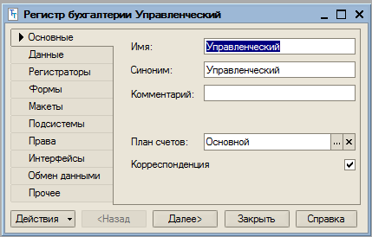

План счетов содержит перечень счетов с указанием их свойств.

Свойство ***Корреспонденция*** означает наличие в регистре предопределенных полей с дебетом и кредитом. Если свойство убрать, то эти поля исчезают.

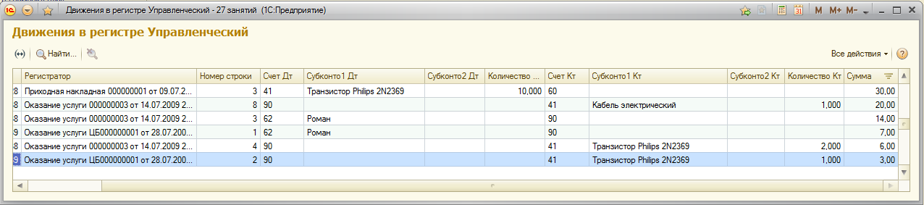

Как видно из скриншота, кроме счетов, регистр содержит поля с названием ***субконто***. Не вдаваясь в подробности, укажем лишь, что субконто – это тоже счета, но только “доморощенные”, те, которые отсутствуют в плане счетов. Они зависят от организации. Например, это может быть имя или фамилия сотрудника.

Счета, которые содержаться в план счетов, могут делится на более подробные виды субконто.

Процедура проводки в регистраторе может выглядеть так:

Процедура ОбработкаПроведения(Отказ, Режим)

Для Каждого ТекСтрокаМатериалы Из Материалы Цикл

// регистр Управленческий

Движение = Движения.Управленческий.Добавить();

Движение.СчетДт = ПланыСчетов.Основной.Товары;

Движение.СчетКт = ПланыСчетов.Основной.РасчетыСПоставщиками;

Движение.Период = Дата;

Движение.Сумма = ТекСтрокаМатериалы.Сумма;

Движение.КоличествоДт = ТекСтрокаМатериалы.Количество;

КонецЦикла;

// записываем движения регистров

Движения.Управленческий.Записать();

КонецПроцедуры

Как видно из процедуры, движение содержит поля с дебетом и кредитом, которые определены планом счетов ***Основной***. Субконто в данном случае отсутствует.

Регистр бухгалтерии обычно используется для формирования различного рода бухгалтерских отчетов: карточка счета, оборотно-сальдовая ведомость, главная книга и пр.

## Регистр расчетов.

Этот вид регистра предназначен для накапливания данных о различного вида расчетов. Эти расчеты предварительно должны быть описаны в другом объекте: ***План видов расчетов***.

Эти расчеты обычно связаны с решением задачи по учету заработной платы.

Свойство ***Периодичность*** задает периодичность расчетов. Для расчета заработной платы, он обычно *Месяц*.

Вкладка ***Данные*** регистра расчета, обычно содержит измерение, связанное с сотрудником:

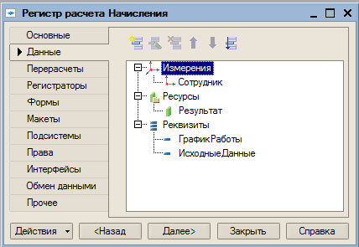

***График рабо***т можно задавать как реквизит, т.к. это дополнительная характеристика сотрудника.

***Исходные данные*** – это первоначальные начисления, а ресурс ***Результат*** – это результат расчета по заработной плате на основе исходных данных.

***Регистратором*** для регистра расчетов обычно служит отдельный документ, типа ***Начисления сотрудникам***. Хотя может называться и по-другому.

Для пользователя часть регистра расчета может выглядеть так:

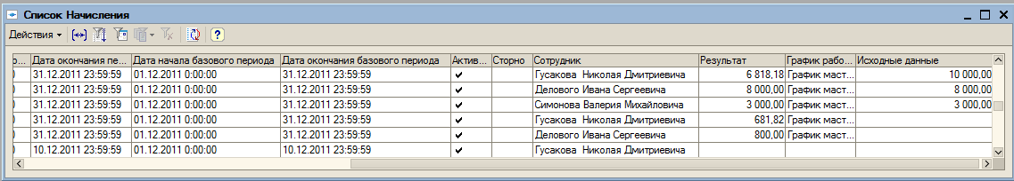

Содержание колонки ***Результат*** рассчитывается на основе ***Исходных данных*** в процедуре проведения. Пока опустим подробности.

На этом рассмотрение регистров закончено. Более подробно, каждый из регистров будет рассмотрен на практике.